TP8 : Algorithme du Pivot de Gauss

Objectifs
- Manipulation de tableaux.
- Implémentation de l’algorithme du pivot de Gauss
- Complexité en temps de cet algorithme en fonction de la taille des matrices.
Durée : 2h00

Représentation des matrices sous python
Les matrices sont représentées comme des tableaux de tableaux. Par exemple dans le système suivant :
AX=Y avec A=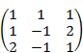, X= et Y=
la matrice A et le vecteur Y sont donnés comme suit :
A = [ [ 1 , 1 , 1 ] , [ 1 , -1 , 2 ] , [ 2 , -1 , 1 ] ]
Y = [ [ 2 ] , [ 9 ] , [ 7 ] ]
On accède au coefficient en ligne i et en colonne j (numérotées à partir de 0) de A par …………

Exercice :
- Représenter à l’aide de tableaux de tableaux la matrice nulle de taille n×p quelconque.
n=
p=

- Représenter à l’aide de tableau de tableau la matrice A=(i-j)_{1≤i≤5,1≤j≤10.}

Pour pouvoir avoir une représentation graphique plus agréable des matrices, il faut utiliser la fonction array de numpy. Si vous avez numpy sur vos machines (nous avons numpy sur spyder) taper
import numpy as np
A=np.array([ [ 1 , 1 , 1 ] , [ 1 , -1 , 2 ] , [ 2 , -1 , 1 ] ])

Exercice : Dans un fichier nommé pivot_gauss, écrire une fonction nommée copie_matrice(A), qui renvoie une copie de la matrice A passée en entrée.

Puis tester là :
#Test fonction copie_matrice
print("\nTEST FONCTION copie_matrice")
A=[[1,9,5],[8,3,7],[2,6,4]]
print("1) A vaut :", A)
B=copie_matrice(A)
print(" en faisant B=copie_matrice(A), B vaut :", B)
print("\n modifions A en tapant A[0][0]=100")
A[0][0]=100
print(" A vaut maintenant :",A)
print(" et B vaut :", B)
print(" si seulement A a été modifié (pas B), votre fonction fonctionne.")

L’algorithme du pivot de Gauss
L’algorithme du pivot de Gauss nécessite l’écriture des cinq fonctions de base suivantes :
- echange_lignes(A,i,j), qui realise l’échange de lignes L _{i}↔ L_{j} sur la matrice A.
- transvection(A,i,j,mu), qui réalise l’opération de transvection L_{i}←L_{i} + μL_{j} sur les lignes de la matrice A.
- dilatation(A,i,mu), qui réalise l’opération de dilatation L_{i}←(1/μ) L_{i} sur la matrice A.
- indice_pivot(A,i), qui cherche et renvoie l’indice de la ligne j tel que a_{j,i} soit un pivot (nous préciserons cette fonction plus loin)
- copie_matrice(A), qui renvoie un copie de la matrice A passée en entrée (vous l’avez déjà implémenté).

Allez chercher sur le réseau le fichier gauss.py qui est un squelette à compléter par vos soins. Ne travaillez pas directement sur ce fichier !!! Faites en une copie.

Les fonctions de base
- Comprendre la fonction dimension(A) présente sur le fichier récupéré : sans utiliser la fonction dimension, prévoyez ce que va faire dimension(A) avec matrice A=[[1,2,3],[3,2,1],[1,3,5],[4,6,8]], puis vérifiez le.

- La fonction echange_lignes(A,i,j) est déjà donnée (dans une version qui fonctionne aussi avec les tableaux numpy).
- Codez la fonction transvection(A,i,j,mu).
def transvection(A,i,j,mu): #on réalise l'opération L_i <- L_i + mu * L_j
n,m=dimension(A)

Puis testez là :
#Test fonction echange_lignes
print("\nTEST FONCTION echange_lignes")
A=[[1,9,5],[8,3,7],[2,6,4]]
Y=[[10],[20],[30]]
print("1) ce que vaut A initialement :", A)
print(" ce que renvoie echange_lignes(A,0,1) :", echange_lignes(A,0,1))
print(" ce que vaut maintenant A :", A)
print("2) ce que vaut Y initialement :", Y)
print(" ce que renvoie echange_lignes(Y,0,1) :", echange_lignes(Y,0,1))
print(" ce que vaut maintenant Y :", Y)
- Codez la fonction dilatation(A,i,mu).
def dilatation(A,i, nu): #On effectue l'opération L_i <- 1/mu L_i
n,m=dimension(A)

Puis testez là :
#Test fonction dilatation
print("\nTEST FONCTION dilatation")
A=[[1,9,5],[8,3,7],[2,6,4]]
Y=[[10],[20],[30]]
print("1) ce que vaut A initialement :", A)
print(" ce que renvoie dilatation(A,2,2) :", dilatation(A,2,2))
print(" ce que vaut maintenant A :", A)
print("2) ce que vaut Y initialement :", Y)
print(" ce que renvoie dilatation(Y,2,2) :", dilatation(Y,2,2))
print(" ce que vaut maintenant Y :", Y)

La fonction indice_pivot(A,i)

Lorsque vous faites le pivot de Gauss le choix du pivot est laissé à votre libre arbitre. Ici comme nous nous méfions de l’intelligence artificielle (cf I-robot, Terminateur,…) nous devons avoir un procédé qui dans la colonne i nous trouvera parmi les lignes i,i+1,…,n-1 un coefficient non nul. La première idée étant de prendre le premier non nul lorsque nous parcourons les lignes de i à n. Or cette idée est rejeté car :

Un méthode simple pour y remédier (bien qu’elle puisse aussi être mis en défaut dans certains cas) consiste à sélectionner le coefficient a_{i,j} pour i ≤ j ≤ n-1 qui est le plus grand en valeur absolue (comme notre matrice A est inversible il ne peut pas y avoir que des 0 sous a_{i-1,i}).
Ainsi la description de la fonction indice_pivot est la suivante :
- indice_pivot(A,i), qui cherche et renvoie l’indice de la ligne j tel que le coefficient a_{j,i} soit maximal en valeur absolue parmi les éléments a_{k,i} avec i ≤ k ≤ n-1où n est le nombre de lignes de la matrice A.
Codez la fonction indice_pivot(A,i)
def indice_pivot(A,i): #on cherche quel est l'indice du maximum des éléments A[i][i],A[i+1][i],...,A[n-1][i] en valeurs absolues, avec n le nombre de lignes.
n,m=dimension(A)
Puis testez là :
#Test fonction indice_pivot
print("\nTEST FONCTION indice_pivot")
A=[[1,9,5],[8,3,7],[2,6,4]]
print("si A vaut :", A)
print("indice_pivot(A,0) renvoie :", indice_pivot(A,0))
A=[[1,9,5],[8,3,7],[200,6,4]]
print("si A vaut :", A)
print("indice_pivot(A,0) renvoie :", indice_pivot(A,0))
A=[[100,9,5],[8,3,7],[2,6,4]]
print("si A vaut :", A)
print("indice_pivot(A,0) renvoie :", indice_pivot(A,0))

L’algorithme du pivot de Gauss
Codez la fonction gauss(A,Y) qui prend en entrée une matrice carrée inversible A et une matrice colonne Y et qui vous renvoie la solution du système AX=Y. Nous prenons une matrice inversible pour avoir un système de Cramer (c’est-à-dire que le système AX=Y a une unique solution).
def gauss(A0,Y0): #renvoie le vecteur colonne X tel que A0*X=Y0, on suppose qu'il existe.
A=copie_matrice(A0)
n,m=dimension(A)
assert n==m, "La matrice A n'est pas carrée"
m,p=dimension(Y0)
assert m==n, "Le nombre de lignes de A et Y n'est pas le même"
assert p==1, "Y n'est pas un vecteur"
Y=copie_matrice(Y0)

Puis testez là :
#Test fonction gauss
print("\nTEST FONCTION gauss FINIE")
A=[[1,1,1],[1,-1,2],[2,-1,1]]
Y=[[2],[9],[7]]
print("1) pour A = ", A)
print(" et Y = ", Y)
print(" on doit obtenir = [[1.0], [-2.0], [3.0]]")
X=gauss(A,Y)
print(" Vous obtenez :", X)

Complexité en temps de l’algorithme
- A l’aide de la fonction randint du module random construire une matrice carrée aléatoire A de taille n quelconque et d’une matrice colonne Y de taille n.

Calculez gauss(A,Y)

Notez qu’en choisissant de manière aléatoire vos matrices A et Y alors en général, le système AX=Y est de Cramer.

- Transformez votre code en une fonction soit(n) qui prend en entrée un entier n≥1 et renvoie les deux matrices aléatoires A et Y et la matrice X solution de AX=Y.

- Implémentez les lignes suivantes :
import time

X=[]
Y=[]
for i in range(1,41):
n=5*i
print('n =',n)

t0=time.time()
soit(n)
t1=time.time()
print(' temps ',(t1-t0))
X.append(n)
Y.append(t1-t0)

Puis représentez par une courbe l’évolution du temps de calcul en fonction de la taille de la matrice.

Avec plus de tailles évaluées et plus de temps j’ai obtenu la courbe suivante :
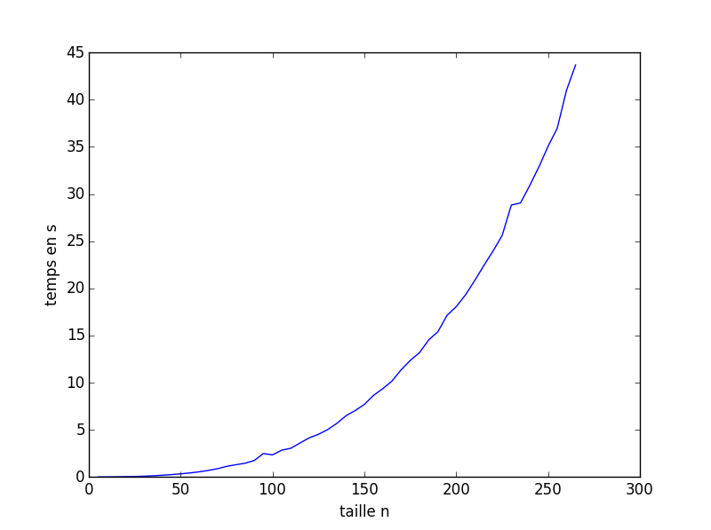
Quelle allure reconnaissez-vous ?

Montrez que cette courbe croit plus vite que la courbe y=ax² avec a de sorte que les deux courbes se coupent pour x=100.

Comparer de même avec une équation de la forme y=ax³ et y=ax⁴. Empiriquement, quelle est la complexité en temps ? (exprimer là à l’aide d’un « grand O » )

Pour ma part, j’obtiens la courbe :
